Росгвардия столицы приглашает на работу
04.06.2025
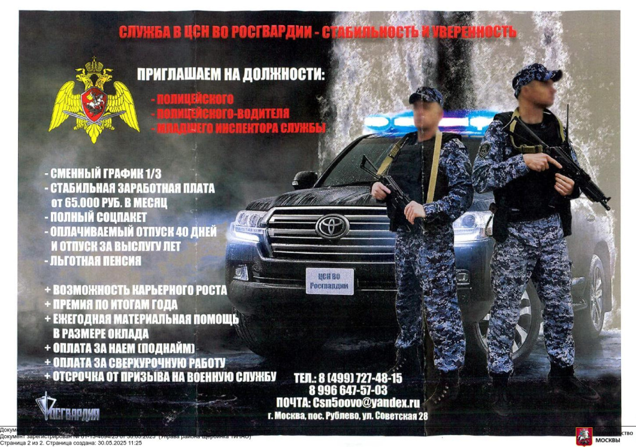

Адрес страницы: http://voronovo.mos.ru/info/detail/13010166.html
Управа района Вороново города Москвы

